Муниципальное бюджетное дошкольное образовательное учреждение «Детский сад «Пушинка» п.Армань» 685930, Магаданская область, Ольский район, п.Армань, ул.Маяковского, 12
тел/факс: 8(413 41) 2-13-23 ИНН 4901006580 КПП 490101001 armandetsad @mail.ru

Проект

«Подвижные игры по ПДД в детском саду и дома»

Составитель: инструктор физвоспитания
Сопова Екатерина Сергеевна

2020 год

Для профилактики дорожно-транспортных происшествий с участием детей дошкольного возраста мы предлагаем обучать их правилам дорожного движения с помощью подвижных игр. В игровой форме смысл правил доносится до детей в более щадящей манере, не так серьёзно, а сами подвижные игры помогают вызвать интерес ко всему транспорту, к правильному поведению на дороге, как пешехода, так и машины, вызвать интерес к работе водителей разных типов транспортных средств и работе сотрудников полиции. Также в процессе игры ребёнок обучается быстро реагировать на новую или измененную ситуацию, взаимодействовать с другими детьми согласно правилам, формирует ориентацию в пространстве и совершенствует свои физические навыки. Необходимо понимать, что для того чтоб воспитать дисциплинированного пешехода и будущего водителя, необходимо с детства прививать такие качества как уверенность, осторожность, собранность, ответственность и внимание. Для этого я и собрала подборку интересных подвижных детских игр с элементами ПДД.
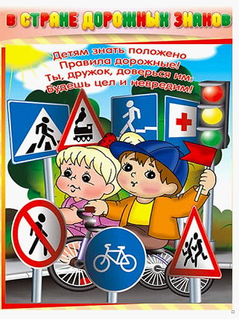
Для самых маленьких:
«Бегите ко мне»
Если действие происходит в помещении, дети сидят в одной линии у стены на стульчиках, если на улице, то они находятся на одной стороне площадки. Взрослый находится напротив детей и говорит: «Бегите ко мне». Дети направляются к нему. Взрослый их встречает, распахнув руки. Когда все малыши добегают до него, предлагает им погулять вокруг. Детки гуляют по комнате, без ограничений по размещению. Внезапно произносится фраза «Бегите домой». Малыши возвращаются в своё изначальное положение. Так повторяем несколько раз. Сначала лучше начинать игру с маленьким количеством деток, потом, во время игры, остальные малыши заинтересуются и присоединяться к играющим.

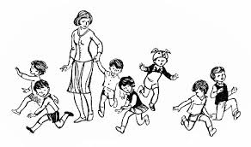

«Автомобиль и птицы»
Детки-птички бегают-летают по помещению, взмахивая руками-крыльями. Взрослый говорит: «Прилетели птички, Птички невелички, (детки бегают, взмахивая руками) Все летали, все летали, Крыльями махали, (детки бегают, взмахивая руками) Так они летали, Крыльями махали, На дорожку прилетали, (Дети присаживаются на корточки или садятся) Зернышки клевали (Малыши дотрагиваются пальчиками до своих колен)». Взрослый берёт машинку и говорит: «Машина по улице бежит, Пыхтит, спешит, в рожок трубит, Тра-та-та, берегись, берегись, Тра-та-та, берегись, посторонись!» Детки-птички разбегаются от машины.

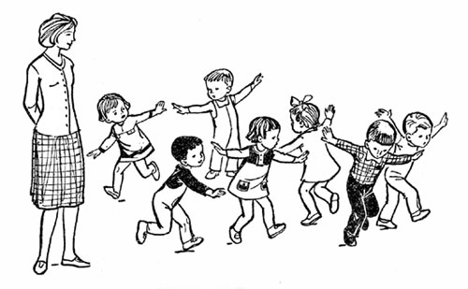

«Поезд»
Взрослый сообщает деткам о начале игры: «Я буду паровоз, а вы вагончики». Детки становятся друг за дружкой, дотрагиваясь до одежды или плеча стоящего перед ним малыша. Взрослый командует «Поехали» и малыши за ним начинают движение, говоря: «Ту-Ту-Чу-Чу». Ведущий понемногу меняет направления, давая малышам набегаться, потом движение становиться медленнее, пока совсем не остановиться. Тогда объявляется: «Остановка». Когда весь состав остановится и немного постоит, Вожатый имитирует гудок и начинает движение заново.

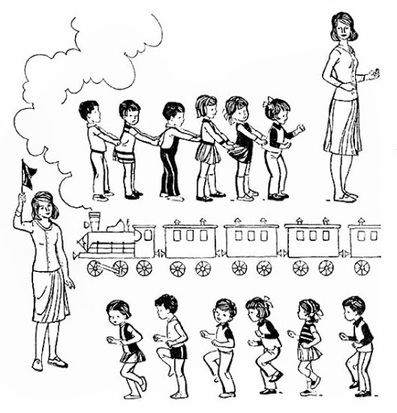

Для деток средней группы:
«Воробушки и кот»
Все малыши становятся воробушками, бегают-летают по комнате. Один ребенок – «котик», он сидит на одном месте. «Котик» называет цвета светофора – красный, желтый или зеленый. Когда звучит зеленый – птички улетают на деревья (отбегают от кота), когда звучит желтый – прыгают на одном месте, когда звучит красный – стоят на месте. Те малыши, которые невнимательно относятся к сигналам светофора или не подчиняются им, являются добычей кота и вылетают из игры.

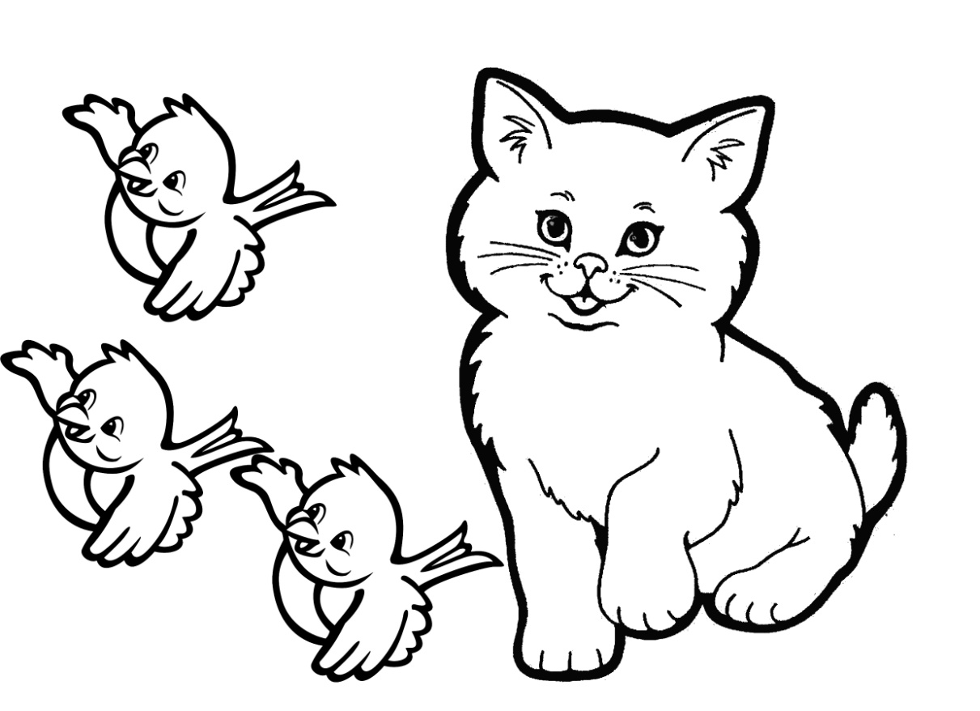

«Красный, желтый, зеленый»
Игра направлена на концентрацию внимания и быстрого реагирования. Детки сидят в ряд. Взрослый по очереди поднимает цветные флажки или карточки - зеленый, желтый и красный. Когда поднимается зеленый, детки стучат ножками. Когда поднимается желтый - хлопают. Когда поднимается красный, то замирают. Малыши, допустившие ошибку, выбывают из игры.

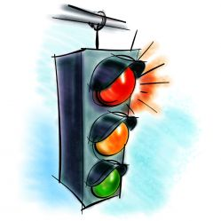
«Бегущий светофор»
Детки идут за взрослым (можно паровозиком либо свободно следуют). Периодически взрослый поднимает вверх цветной флажок или карточку ( нужны зеленый, желтый и красный), потом поворачивается лицом к малышам . Если поднят зеленый, дети двигаются дальше вслед за взрослым, если желтый – прыгают на одном месте, если красный – все должны остановиться и не двигаться несколько секунд. Кто сделал ошибку - выбывает из игры. Малыш, который внимательнее всех следовал правилам, становится победителем.
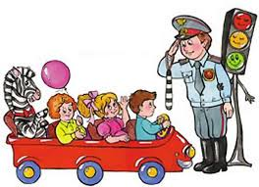
«Самый быстрый»
Детки чертят себе разноцветные кружочки мелками (красный, желтый, зелёный) и становятся внутрь. Взрослый находится между детьми и командует: «Раз, два, три – беги!». Малыши бегают вне кружков. Взрослый говорит: «Раз, два, три – в светофор беги!», занимает какой-либо из свободных кружков. Ребёнок, которому круга не хватило и становится следующим ведущим.

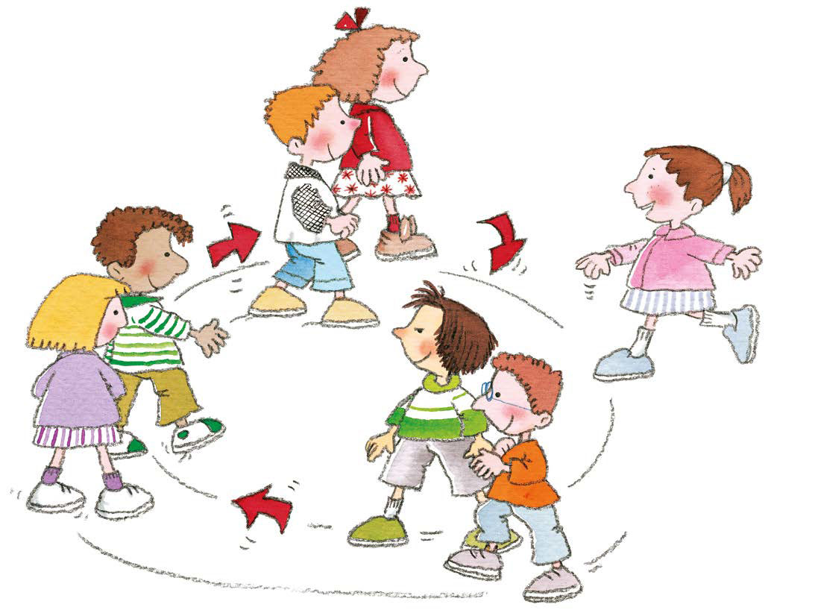

Старшая группа:
«Болотные кочки»
«Кочками» становятся разворот газеты, выданный участникам, игра проводится в парах. В начале игры дети становятся на одну газету, вторую держат в руках. Пол или земля вокруг это «болото». Нужно пройти по «кочкам», не ступив в «болото». По команде ведущего игроки становятся на положенный перед собой лист газеты, другой лист кладут впереди, переходят на нее, берут ту, на которой были только что, кладут впереди себя, переходят и т. д. Та команда, детки из которой дошли до финиша быстрее, при этом не попав в «болото», выигрывают. В случае попадания игрока мимо «кочки», выигрыш автоматически получает соперничающая команда.
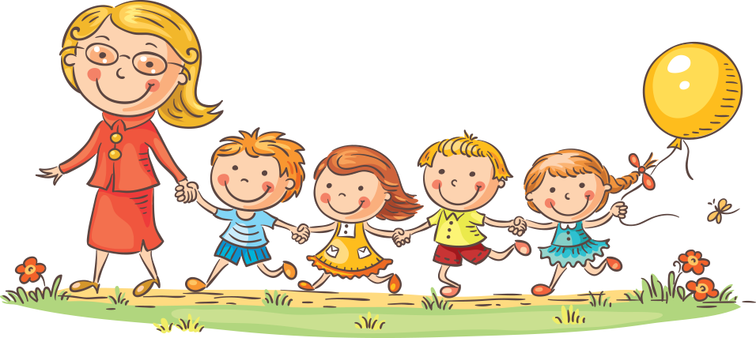
«Эстафета»
Определить старт и финиш. На одной ноге проскакать до финиша и затем вернуться обратно. Следующий игрок, принимающий эстафету, должен назвать марку автомобиля на определенную букву. Например: А: «Ауди», «Альфа-Ромео». М: «Москвич», «Мерседес», «Мустанг», «Мазда»... Выигрывает команда, назвавшая больше автомобилей.
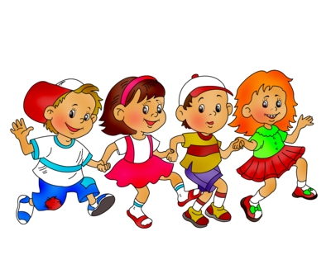
«Стоп»
На границе площадки проводится линия старта, на которой стоят детки. На другом конце площадки (помещения) рисуем круг (диаметр 2-3 шага) для ведущего. Находясь спиной к игрокам, ведущий говорит: «Быстро шагай, смотри не зевай! Стоп!» Во время этих слов малыши направляются к ведущему, но как только прозвучит «стоп!», все замирают, ведущий смотрит назад. Участник, который не остановился после сигнала «стоп», возвращается на линию старта. Потом ведущий отворачивается спиной опять и говорит: «Быстро шагай» и т. д. Малыши продолжают движение с места, на котором остановились или вернулись, для тех, кто попал на старт. Игра продолжается, пока что-то из участников не дойдет до позиции ведущего. Первый дошедший становится победителем и новым ведущим. Игра продолжается.

«Перекресток»
Ведущий становится в центре помещения, формирует перекресток. Дети делятся на 2 группы – пешеходы и автомобили. Одна группа движется в одном направлении. Ведущий играет роль светофора либо делает сигналы к движению свистком, либо показывает сигналы карточками разных цветов (желтый, зеленый, красный). Пешеходы и автомобили двигаются согласно правилам дорожного движения только на разрешающий сигнал. Если правила нарушаются кем-то из участников, ведущий называет его по имени, и тот выходит из игры. Те, кто не нарушают – выигрывают.

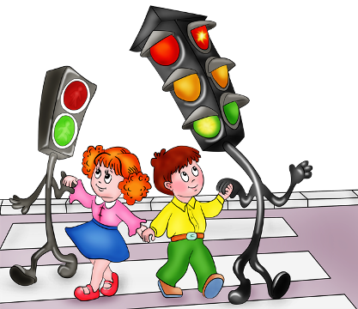

Конечно же, игр такого плана есть множество. Они приучают дошколят не только к приятному времяпровождению, но и формируют принятие детьми правил, тренируют их способности к ориентированию и самосохранению в дальнейшем.

Список литературы
- Захарова С.Н. "Праздники в детском саду" - Москва - Владос - 2010.
- Гарнышева Т.П. Как научить детей ПДД? Планирование занятий, конспекты, кроссворды, дидактические игры. СПБ.: Детство-Пресс, 2010
- Корчаловская Н.В., Посевина Г.Д. "Праздник в детском саду" - Ростов-на-Дону - Феникс - 2001.
- Рябцева И.Ю., Жданова Л.Ф. "Приходите к нам на праздник" - Ярославль - Академия развития – 1999
- Елжова Н.В. ПДД в детском саду, 2013.

